OA 24 | 5. Al lanzar la ruleta, describe un resultado poco posible y uno seguro.  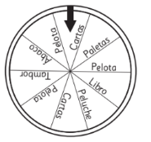 | 5° Básico  Tomo 2  Capítulo 11  Probabilidades

